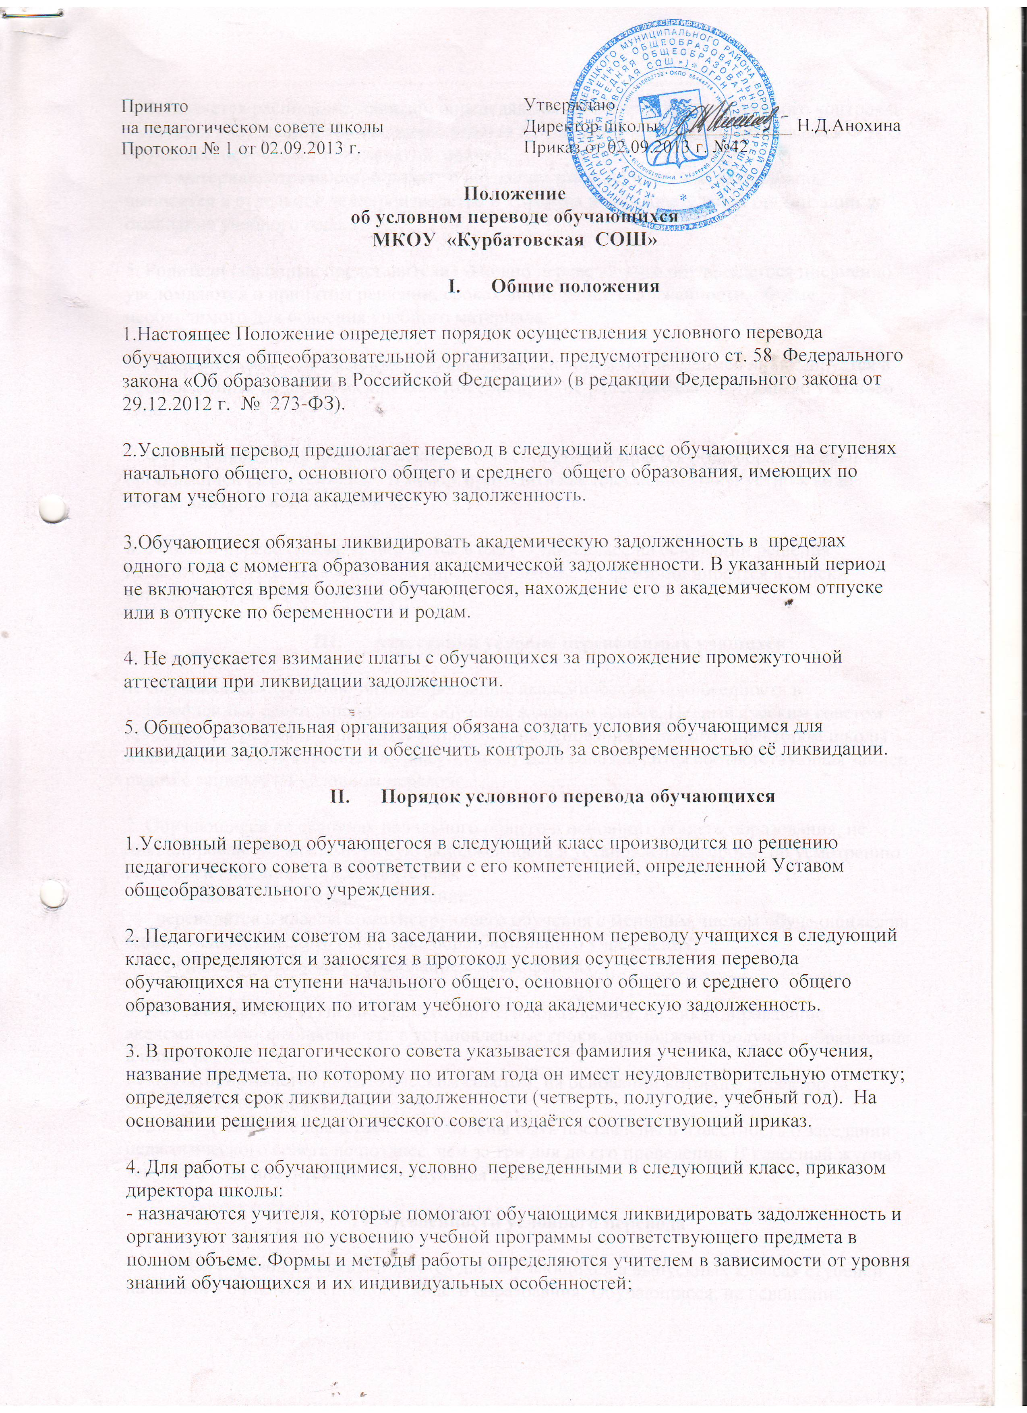
- составляется расписание занятий, определяются сроки проведения итогового контроля;
- текущий учет знаний обучающихся ведется в отдельной тетради, где указывается Ф.И.О. обучающегося, число, тема занятий, оценка;
- весь материал, отражающий работу с обучающимися, переведенными условно, выносится в отдельное делопроизводство и хранится в образовательной организации до окончания учебного года.
5. Родители (законные представители) условно переведенного обучающегося письменно уведомляются о принятом решении, сроках ликвидации задолженности, объёме необходимого для освоения учебного материала.

6. Академическая задолженность условно переведенным обучающимся ликвидируется в установленные педагогическим советом сроки, но не ранее начала следующего учебного года.

7. Форма ликвидации академической задолженности выбирается общеобразовательной организацией самостоятельно и может проходить как письменно, так и устно в виде зачёта, контрольной работы и др.

8. Условно переведенные зачисляются в следующий класс на основании решения педагогического совета и приказа директора школы, их фамилии вносятся в списки классного журнала текущего года.

Аттестация условно переведённых учащихся
1. Обучающиеся, успешно ликвидировавшие академическую задолженность в установленные сроки, продолжают обучение в данном классе. Педагогическим советом принимается решение о переводе учащегося, на основании которого директором школы издаётся приказ. В классный журнал предыдущего года вносится соответствующая запись рядом с записью об условном переводе.

2. Обучающиеся на ступенях начального общего и основного общего образования, не ликвидировавшие академическую задолженность в установленные сроки, по усмотрению родителей (законных представителей):
— оставляются на повторное обучение;
— переводятся в классы компенсирующего обучения с меньшим числом обучающихся на одного педагогического работника образовательного учреждения;
— продолжают получать образование в иных формах.

3. Обучающиеся на ступени среднего общего образования, не ликвидировавшие академическую задолженность в установленные сроки, продолжают получать образование в иных формах.
Решение принимается педагогическим советом, на основании которого директором школы издаётся приказ.
Родители (законные представители) должны быть поставлены в известность о заседании педагогического совета не позднее, чем за три дня до его проведения. В классный журнал текущего года вносится соответствующая запись.

IV. Особенности условного перевода
Условный перевод не осуществляется для обучающихся в выпускных классах ступеней начального общего и основного общего образования. Обучающиеся, не освоившие образовательную программу предыдущего уровня, не допускаются к обучению на следующей ступени общего образования.
V.Оформление документов обучающихся переведенных условно

1. Запись об условном переводе и отметки по предметам за год вносятся в классный журнал, дневник и личное дело обучающегося классным руководителем.

2. Обучающиеся, переведенные условно в следующий класс, в отчете на начало учебного года по форме ОШ-1 указываются в составе того класса, в который переведены условно.

3. Итоговая отметка по предмету по окончании срока ликвидации задолженности выставляется через дробь в классный журнал – учителем-предметником, в личное дело – классным руководителем.

4. Приказ, изданный директором на основании решения педагогического совета по результатам промежуточного контроля об окончательном переводе обучающихся в следующий класс, находится в личном деле обучающегося.

